令和３年度大阪府福祉基金地域福祉振興助成金地域福祉推進助成「事業評価」（事業概要）
団体名 | 森之宮病院 | 総合評価  A | 評価基準（総合評価）  Ｓ （非常に高く評価できるもの）  Ａ （高く評価できるもの）  Ｂ （一定の水準にあるが一部課題のあるもの）  Ｃ （一定の水準にあるがかなり課題のあるもの）  Ｄ （全般的に多く課題のあるもの）
事業名 | SAC高層賃貸住宅における災害時要援護者支援（多世代・多機関交流の推進）③ | 総合評価  A
実施期間 | 2021年5月1日～2022年3月31日 | 総合評価  A
助成（実績）額 | 4,462,254円 | 総合評価  A
事業概要 | 事業実績 | 事業を実施したことによる成果
1. 活動の趣旨  当地域は高齢化・単身世帯率が高く、孤立死の課題がある。大阪北部地震では8～25階の高層住宅群のエレベ―タ―停止により住民の不安が増大した。発災時の要援護者の支援についてR元年～３年度3ヶ年の大阪府福祉基金地域福祉振興助成金地域福祉推進助成事業の集大成とし、次年度以降も同様に支援を実践できる防災体制を構築する。  2. 自助・共助の強化  SACネットワークを活用し、地域防災活動を継続した。  ・防災・健康支援情報をのLINE配信  防災・健康支援情報の配布（定期通信・チラシ）  防災意識アンケートの実施（2回）※  ・防災展を開催した  1週間備蓄品の展示（2回）  災害時アプリ利用体験・スマホ教室  ・防災訓練の予定したイベント等を緊急事態宣言により中止した。  ・ノウハウを他地域へ広報する  3. 2022年度以降の活動体制の構築  既存の構成員との協働体制の継続と  新たなプレーヤーとの協働体制を構築する。  現行システムの継続に向けた仕組みを構築した。  ICT利用継続に要する維持費・個人情報管理の課題は残る | エレベーター停止に伴い対面による支援は限定される。  ⇒非対面による支援体制の構築。（感染対策上も有効）  ☆災害時対応アプリの完成⇒地域住民との試用  タブレット類を購入し、アプリ利用環境を整備。  ☆ICT活用による情報共有の推進  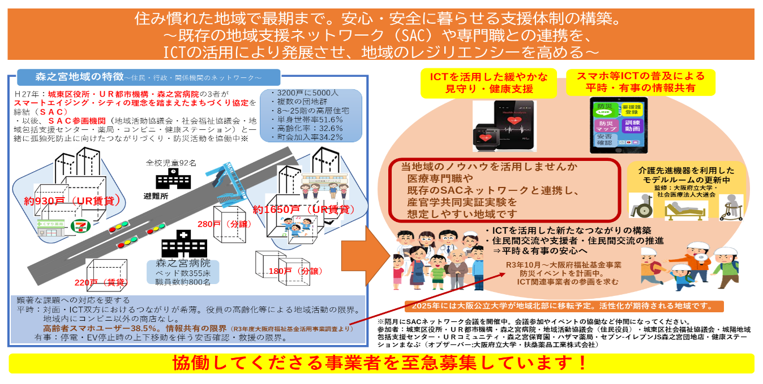  出展：大阪府スマートシティパートナーズフォーラムHP掲載資料  大阪府スマートシティパートナーズフォーラムに加入し、当地域のICT支援に協力いただける事業者を募集  ⇒MXモバイリング株式会社の協力を得ることができた  防災LINE：おともだち登録322名  ※防災意識アンケート：回答率24％  ①30～60代＆町会未加入の回答が半数を占め、地域事業への参加実績のない住民層の声を収集し、LINEの有効性を確認できた。  ②R元年・2年度に配布した防災資料の保管・確認率が高く、全戸配布の有効性を確認できた。  ③災害への不安は、地震99％＞火災76％＞台風51％＞コロナ49％の順に高く、地震が防災意識のきっかけとなることを確認できた。  ④地域活動への関心は、防災関連50％＞お祭り39％＞講演会29％＞喫茶26％の順に高く、防災事業への参加呼びかけは継続すべきと認識できた。  防災展300名強の住民参加  ・防災備蓄・災害トイレの実物展示  （協力：セブン-イレブンJS森之宮団地店）  ・災害時対応アプリの体験会  ・スマホ相談会 ⇒ICTリテラシー向上の大きな課題の把握  相次ぐイベント中止⇒オンライン防災訓練を開催  ・タオル掲揚＆災害時対応アプリのコラボ訓練を企画。  ・大阪市立大学都市防災研究センターの助言・講演も依頼。  民間病院における地域貢献事業のモデルとの声が多数  ・法人理事長：病院経営者向けセミナーで活動報告  ・社会福祉士：大阪公立大学医療福祉論・Yes-fmにて活動報告  既存の構成員  区役所・社協・地域包括・UR都市機構・コンビニ・薬局・健康ステーション・病院・地域活動協議会など  本事業を経てつながった新たな関係機関  ダイバーシティ研究所・大阪府スマートシティパートナーズフォーラム・MXモバイリング株式会社・大阪市立大学都市防災研究センター  当地域では下記による運用継続を予定するが、  他の地域では困難が予想される。  ・2027年大阪公立大学情報学研究科が当地域に開設する予定  ⇒大学関係者に移転後の情報連携について依頼中。  ・登録情報の更新：適宜イベント等で住民へ呼びかけ、システム開発者（ダイバーシティ研究所）によるサポートを依頼済。  ・防災LINEなど、広報費用の捻出は地域活動協議会へ予算化  を相談。  ・今後も継続して開催する地域防災事業にて、継続した自助・共助を呼び掛ける方針をSACネットワーク会議で共有済。 | 災害時対応アプリの成果  ①メール等非対面で安否を確認できる。  ②タオル確認や対面による安否確認情報もアプリに統合できる。  ③アプリ内登録者に対し、支援を要請でき、支援経過を登録できる。  ④安否確認⇒支援要請⇒支援経過の管理が可能。（まちの命を見える化して守るシステム）  ⑤ICT利用のきっかけとなる。  R3年度大阪府福祉基金地域福祉振興助成金活用事業  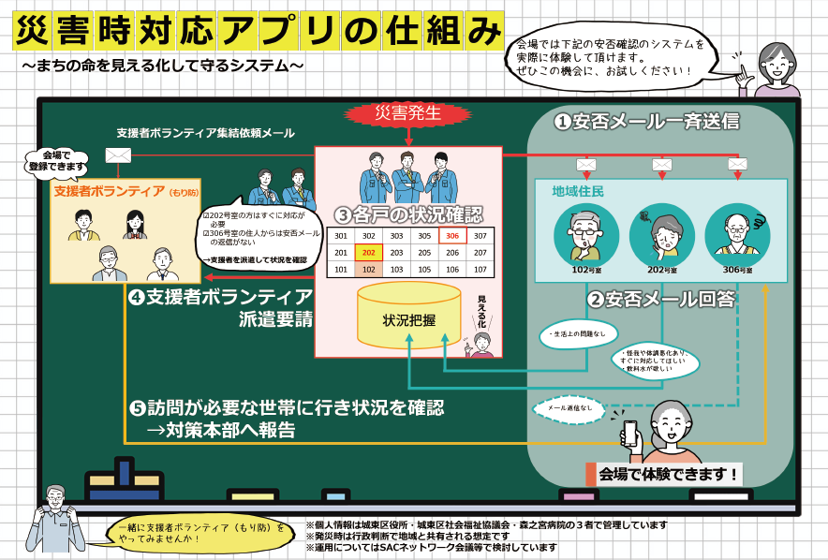  災害時対応アプリ展示パネル・チラシ資料  効果的な広報媒体の把握⇒  防災LINE・通信配布を併行する方針とする  地域への情報提供は、  地震・火災・台風・コロナ関連情報を継続して配信する。  防災展・防災訓練は、継続して企画・開催し、自助・共助の強化に努める。  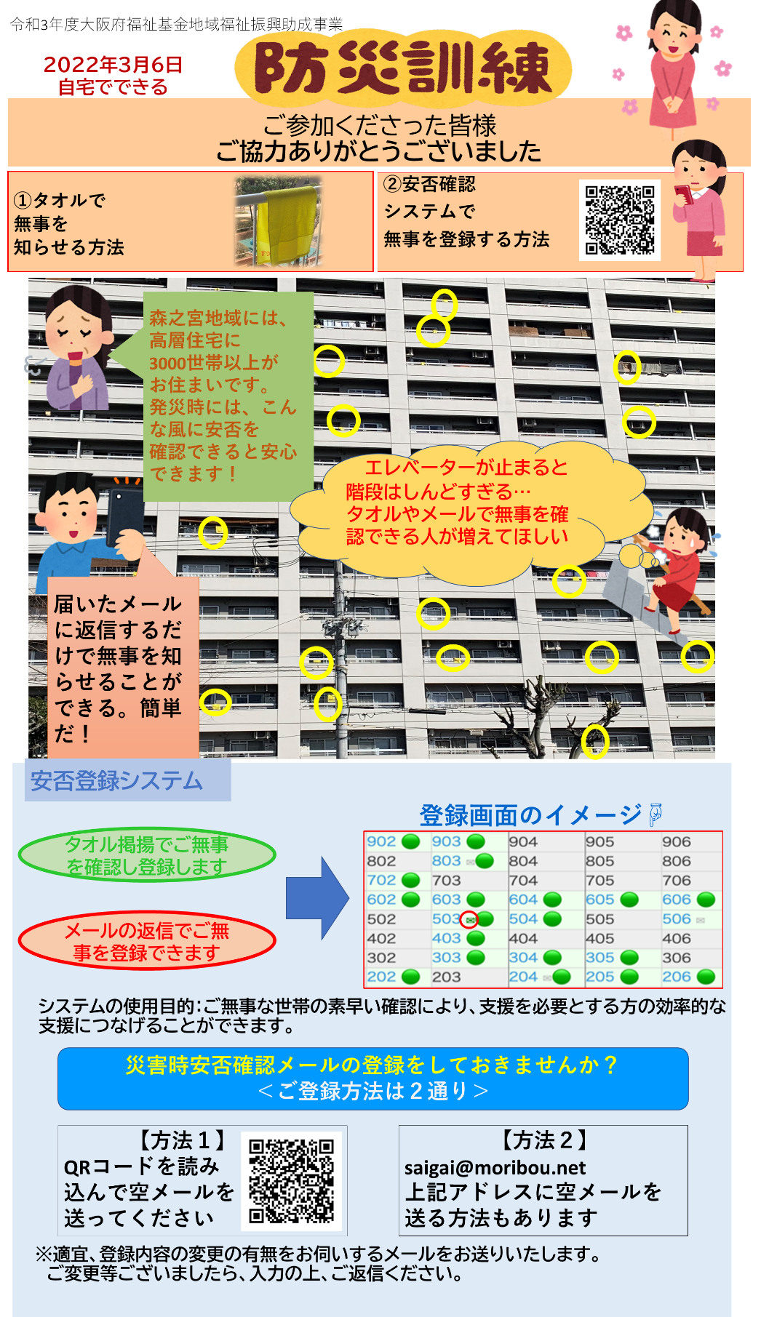  スマホ教室開催  MXモバイリング株式会社の協力  ・2回/月  ・10名/回の参加  全戸配布＆LINE配信した結果報告資料  ８割強の満足度。  避難・安否確認を実行するとの回答多数。  「民間病院を中心とした地域包括ケアシステム」を今後も広報する予定  新たなSAC協定の締結（2022年度）現協定に大阪公立大学が加入。MXモバイリング株式会社との覚書締結も予定する  同様の課題（高齢化・孤立化・高層住宅）のある地域では、ICTを活用した自助・共助システムは有効だが、維持費・個人情報の管理には支援を要する。  ⇒既存の地域活動では限界あり。ICT活用の支援策は今後の課題だと考える。  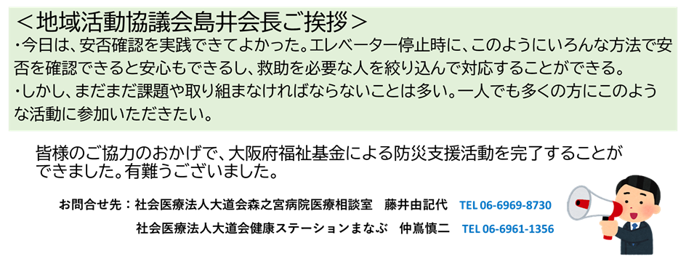  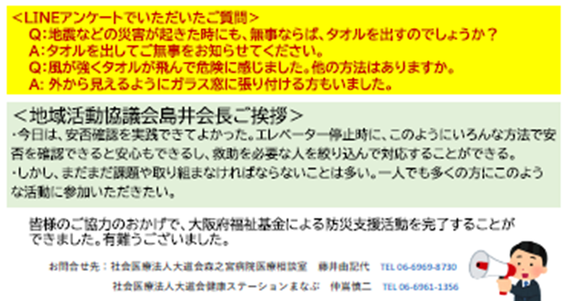
※写真の挿入も可能です。（１～２枚程度）

